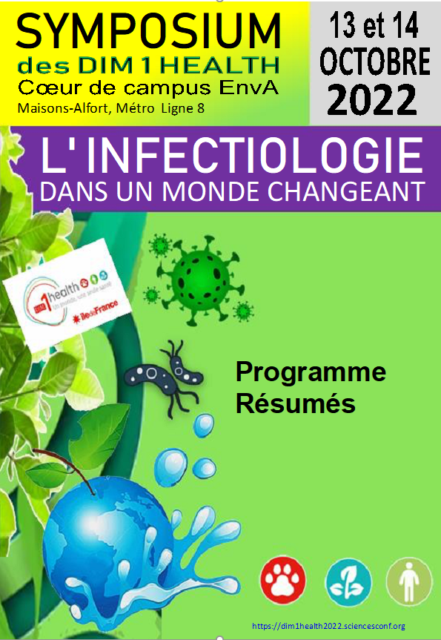

Institutions porteuses du DIM1HEALTH

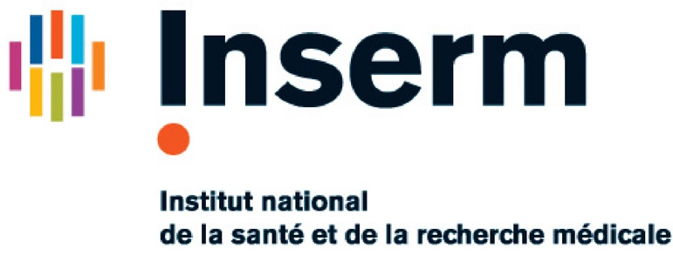

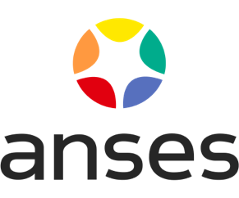

Tous les EPST, les universités franciliennes, l’APHP, le CEA et les agences sanitaires sont partenaires académiques des DIM1HEALTH. Les appels d’offre des DIM1HEALTH sont ouverts à tous les acteurs de la recherche francilienne en infectiologie sous le prisme du « One Health ». www.dim1health.com.
En introduction

Les santés humaine, animale et environnementale sont interconnectées dans un monde changeant à vitesse et intensité accrues. Ce symposium rassemble des scientifiques internationaux de différents champs disciplinaires afin de partager les démarches théoriques et expérimentales mises en place mais aussi les acquis récents et connaissances dans le contexte du mot d’ordre épistémique « One Health ». Le fort soutien du DIM1HEALTH à ces recherches par les financements régionaux Île-de-France est valorisée.
Le symposium couvre des domaines de recherche variés, en partant des avancées majeures en infectiologie et en tenant compte des ruptures technologiques et des contraintes environnementales. Il met l’accent sur les travaux du GIEC* annonçant l’ampleur du changement climatique en action, la dynamique des modifications environnementales liées à̀ l’activité́ humaine (Anthropocène voire « Domesticocène »**), et les conséquences de ces bouleversements sur les microbiotes et la biomasse dominante sur notre Terre. L’impact sur les maladies infectieuses sera discuté comme un signe voire un symptôme d’un dérèglement global en marche. On se propose notamment de revenir sur la genèse de « One Health » : comment la question est-elle cadrée et par quels acteurs ? Le symposium illustre la dimension socio-économique des changements globaux sur les maladies infectieuses, dimension fondamentale pour souligner les contraintes et différencier les causes profondes des signes visibles qui affectent notre monde. En conséquence, il aborde les méthodes et outils qui permettent de rendre opérationnel le One Health, en plaidant pour une vision moins asymétrique des types de savoirs (scientifiques, locaux, non-humains) et plus contextualisée des recommandations de santé globale.
Le symposium se termine par une table ronde sur les actions à promouvoir : (i) une appréhension pertinente des risques d’émergence et réémergence d’agents infectieux, (ii) une meilleure prévention et maitrise des épidémies.

Le comité scientifique

* Groupe d'experts intergouvernemental sur l'évolution du climat
** Special Issue: One Health : A social science discussion of a global agenda. 2022.

Membres du Comité scientifique et du Comité d’Organisation
Pascal Boireau, Anses
Khadidiatou Cissako, INSERM (DIM1HEALTH)
Jean Estebanez, UPEC
Evelyne Jouvin -Marche, INSERM
Jean Daniel Lelièvre, INSERM/UPEC
Philippe Loiseau, Université Paris-Saclay
Coralie Martin, MNHN
Claire Rogel-Gaillard, INRAE
Sabine Riffault, INRAE
Isabelle Tardieux, INSERM, CNRS
Nous remercions très vivement le Pr. Christophe Degueurce, Directeur de l’EnvA qui a mis à disposition les nouvelles installations de l’EnvA pour le séminaire des DIM1HEALTH.
Nous remercions Pascale Picchirallo (Anses) et Annie Claude Paré (Anses) pour leur implication et toute leur aide dans l’organisation de ces journées.
Les deux langues Français et Anglais sont utilisées pendant le séminaire.
Jeudi 13 Octobre 13h00 - 19h00
- 13h00 : Accueil des participants.
- 14h00 : Introduction du symposium par la Présidence de la Région Ile de France.
Allocutions des tutelles INSERM, Anses et EnvA:
Dr. Elli Chatzopoulou, Directrice du Département des Partenariats et des Relations Extérieures, INSERM
Dr. Roger Genet, Directeur Général Anses
Pr. Christophe Degueurce, Directeur EnvA
Brève présentation du déroulé du séminaire par Dr. Pascal Boireau, Anses, et Pr. Jean Daniel Lelièvre, UPEC/INSERM, coordonnateurs des DIM1HEALTH.
- 14h30-16h45 Séance inaugurale: « Changements globaux : l’impact inexorable sur les biomasses ». Evelyne Jouvin-Marche, Isabelle Tardieux, Pascal Boireau.
Claire Harpet, Anthropologue, Université Lyon 3, JPI ABR. One Health : un concept vieux comme le mythe.
Jean-Baptiste Sallée, océanographe, CEA, groupe de travail n°1 du GIEC. Climate change: what do we learn from the last IPCC assessment reports?
Paul Leadley, écologue, Université Paris-Saclay. Impacts des changements globaux sur les écosystèmes.
Elena Levashina, généticienne, directrice de recherche INSERM, Max Planck Institute (Germany). Changements globaux et maladies infectieuses : exemple des maladies infectieuses parasitaires.
- 16h45-17h30 : Pause, séance dédicaces d’ouvrages (Claire Harpet, François Moutou, Jean Estebanez, Frédéric Keck, Serge Morand…).
- 17h30-19h00 Session « Retour sur le DIM1HEALTH : Lauréats de projets collaboratifs et des chaires d’excellence » Philippe Loiseau, Sabine Riffault.
Emma Rochelle-Newal (IRD): Anticiper les émergences : Épidémiologie spatiale et moléculaire de la Mélioïdose dans les DOM-TOM. Mini-film.
Patrice Nordmann (Université de Fribourg) : Emerging antibiotic resistances in Gram negatives in an One-Health context. Chaire d’excellence DIM1HEALTH 2020.
Isabelle Florent (MNHN/CNRS): PROMECA Contrôle de Giardia par des probiotiques : détermination du mécanisme antiparasitaire. Mini-Film.
Frédéric Frézard (UFMG) : New antileishmanial drugs. Chaire d’excellence DIM1HEALTH 2019.
Bertrand Collet (INRAE): Anti-infectious and trans-species neuroendocrine effects of fish antimicrobial neuropeptides in rainbow trout, European eel using an in vitro genome editing platform. Mini-Film.
José-Carlos Valle-Casuso (Anses): Translational antiviral strategies applied to retroviral and nidoviral diseases. Chaire d’excellence 2021. Région Normandie.
Jennifer Richardson (INRAE): How flaviviruses hijack the cell: dangerous liaisons between viral proteins and cellular antiviral defenses. Mini-Film.
Vendredi 14 Octobre 9h00 - 13h00
- 9h00-10h00 Session « Retour sur le DIM1HEALTH : projets infrastructures, projets collaboratifs, PhD numériques ». Coralie Martin, Claire Rogel-Gaillard.
  - 4 Mini-films sur des projets d’infrastructures
Stéphanie MARSIN (Université Paris Saclay): Etude des Mécanismes Infectieux et identification de nouveaux candidats médicaments par la Caractérisation d’Interactions Moléculaires EMICIM. Financement DIM1HEALTH 2020.
Christophe RODRIGUEZ (UPEC): Génomique et Métagénomique à haut débit par le NovaSeq6000 GENOVA. Financement DIM1HEALTH 2020.
Ana CUMANO, Milena HASAN (Institut Pasteur): High-dimensional spectral cytometry for studying cellular processes and identifying predictive and prognostic biomarkers in infection. Financement DIM1HEALTH 2019.
Corinne COTINOT (INRAE): Imagerie 3D-Haute Résolution pour organoïdes vivants et tissus transparisés - 3D-HRorgano. Financement DIM1HEALTH 2019.
  - Lauréats de Projets Collaboratifs DIM1HEALTH, PhD Numériques
Nicolas Lainé (IRD/MNHN). Les savoirs autochtones au cœur d’une approche One Health : le projet BufFarm. Projet collaboratif DIM1HEALTH 2020.
Mathieu Picardeau (Institut Pasteur). Leptospirosis: a neglected and worldwide emerging zoonosis. Projet collaboratif DIM1HEALTH 2017.
Vincent Deman (CNRS). « Modélisation mathématique de l’inflammation basée sur les données expérimentales et les connaissances ». Lauréat PhD numérique 2020.
- 10h00-11h00 Session « Sciences Humaines et Sociales : le mot d’ordre épistémique One Health ». Jean Estebanez, Nicolas Lainé.
Serge Morand (CNRS/CIRAD), Expert au Comité One Health, OMS. L'observatoire social-écologique biodiversité et santé de Saen Thong (Nan, Thaïlande).
Anne-Laure Amilhat Szary (Université de Grenoble-Alpes). Frontières et changement climatique : quelle est durabilité de nos divisions géopolitiques ?
Nicolas Fortané (INRAE/CNRS). Réduire les antibiotiques (en agriculture) … and so what? Le problème de l’antibiorésistance comme opportunité manquée. Projet collaboratif DIM1HEALTH 2019.
- 11h-11h30 : Pause, séance dédicaces (François Moutou, Jean Estebanez, Serge Morand, Yazdan Yazdanpanah, Claire Rogel-Gaillard)
- 11h30-13h00 : Table ronde - La recherche lors de l’émergence d’une épidémie ? Quel futur ?
Pr. Yazdan Yazdanpanah, chef du service des maladies infectieuses de l’Hôpital Bichat et Directeur de l’ANRS MIE. Infectiologue.
Pr. Jean Daniel Lelièvre (UPEC/INSERM), coordinateur du DIM1HEALTH 2.0 (2022-2027). Immunologiste.
Pr. Serge Morand (CNRS/CIRAD), écologue.
Pr. Sophie Lepoder (EnvA), Virologiste.
Animation : Danielle Messager, journaliste
13h00 : Clôture du séminaire : les DIM1HEALTH en infectiologie

Séance inaugurale : Session Changements globaux. L’impact inexorable sur les biomasses

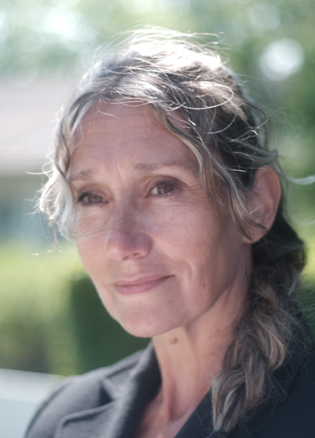 | One Health, un concept vieux comme le mythe !  One Health, a concept as old as a myth!  Claire Harpet  Université Jean Moulin Lyon 3, Lyon, France  claire.harpet@univ-lyon3.fr

Et si le concept One Health, porté comme un projet politique jeune et réformateur du XXIème siècle, n’était qu’une résurgence moderne pour raconter nos relations au vivant ? S’il était déjà et de tout temps pensé et vécu dans d’autres cultures comme préceptes anticipateurs ? Que nous révèle-il aujourd’hui de nos choix de sociétés face aux crises climatiques, environnementales et sanitaires qui impactent l’ensemble des sociétés humaines ? Plus qu’un outil holistique d’aide à la recherche et à la décision, le concept One Health pourrait-il préfigurer un modèle de réconciliation interculturel pour penser le monde de demain ?
Ces questions ont sous-tendu un travail de réflexion et de publication interdisciplinaire mené sur la problématique de l’antibiorésistance, phénomène qui ébranle au même titre que la pandémie SRAS Covid 19 la totalité des sociétés et de leurs institutions, à cette différence près et non des moindres qu’il avance invisible, aggravant le pronostic de nombreuses maladies. Longtemps réservé au seul domaine médical, le phénomène de l'antibiorésistance est de plus en plus appréhendé par les sciences humaines et sociales, en recherche de compréhension d’un fait biologique fortement conditionné par les situations socio-économiques et socio-écologiques des territoires dans lesquels il se développe. C'est dans cette dynamique, que le JPIAMR - Joint Programming Initiative on Antimicrobial Resistance - a produit un document de travail contenant une description explicite de la contribution potentielle des sciences sociales dans le cadre d'une approche One Health, confirmant l’importance du caractère social autant que biologique de l'antibiorésistance et de la nécessité d'une recherche systémique interdisciplinaire pour en approcher toute la complexité.
What if the One Health concept, carried as a young and reforming political project of the XXIst century, was only a modern resurgence to tell our relations to the living? What if it was already and from the beginning, thought and lived in other cultures as anticipatory precepts? What does it reveal to us today about our choices of society in the face of the climatic, environmental and sanitary crisis that impact all human societies? More than a holistic tool for research and decision making, could the One Health concept prefigure a model of intercultural reconciliation for thinking about the world of tomorrow?
These questions have underpinned an interdisciplinary reflection and publication on the issue of antibiotic resistance, a phenomenon that is shaking all societies and their institutions, just as the SARS Covid 19 pandemic did, with the important difference that it is invisible, worsening the prognosis of many diseases. For a long time, the phenomenon of antibiotic resistance was reserved for the medical field alone, but it is now increasingly understood by the human and social sciences, in search of an understanding of a biological fact strongly conditioned by the socio-economic and socio-ecological situations of the territories in which it develops. It is in this context that the JPIAMR - Joint Programming Initiative on Antimicrobial Resistance - has produced a working document containing an explicit description of the potential contribution of social sciences in the framework of a One Health approach, confirming the importance of the social as well as the biological character of antimicrobial resistance and the need for an interdisciplinary systemic research to approach its complexity.
Keywords: One Health, Sciences Humaines et Sociales, Anthropologie, Antibiorésistance, Ethnomédecine.
One Health, Human and Social Sciences, Anthropology, Antimicrobial resistance, Ethnomedicine.
Claire Harpet est docteure en anthropologie, ingénieure de recherche à l’Université́ Jean Moulin Lyon 3, membre du laboratoire Environnement, ville, société́ (UMR EVS), et de la Chaire « Valeurs du soin ». Elle est aussi membre du conseil scientifique du Joint Programming Initiative on Antimicrobial Resistance (JPIAMR) et membre titulaire du Conseil national de la protection de la nature (CNPN) du Ministère de la Transition écologique et de la Cohésion des territoires.
Claire Harpet is a doctor of anthropology, a research engineer at the University Jean Moulin Lyon 3, a member of the laboratory Environment, City, Society (UMR EVS), and of the Chair "Values of Care". She is also a member of the scientific council of the Joint Programming Initiative on Antimicrobial Resistance (JPIAMR) and a full member of the Conseil national de la protection de la nature (CNPN) of the French Ministry of Ecological Transition and Territorial Cohesion.

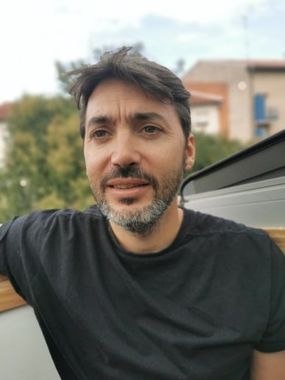 | Climate change: what do we learn from the last IPCC assessment reports  Jean-Baptiste Sallée¹  ¹CNRS, Sorbonne-Université, Paris, France  E-mail: jean-baptiste.sallee@locean.ipsl.fr

The Intergovernmental Panel on Climate Change (IPCC) is an intergovernmental body of the United Nations that provides objective and comprehensive scientific information on anthropogenic climate change, including the natural, political, and economic impacts and risks, and possible response options. In the past year, the IPCC has released its sixth Assessment Report since its creation in 1988, with contributions by its three Working Groups. The Working Group I report focusing the physical science basis was released on 9 August 2021. The Working Group II report tackling impacts, adaptation and vulnerability was released on 28 February 2022. The Working Group III addressing mitigation of climate change was released on 4 April 2022. In this talk, I will provide an overview of the major advances in understanding of climate change that was brought by these recent reports.
Short bio: Jean-Baptiste Sallée est océanographe—climatologue, directeur de recherche au CNRS, rattaché au laboratoire LOCEAN à Paris. Ses recherches se focalisent principalement sur l'étude de l'océan Austral ainsi que sur son impact sur la circulation océanique globale et le climat. Il est auteur de 90 publications scientifiques, et a coordonné un certain nombre de projets ou consortium internationaux sur l’étude de l’océan et du climat (ANR, ERC, H2020). Il a été l’un des auteurs principaux du dernier rapport d'évaluation (premier groupe de travail) du Groupe International d'Experts sur le Changement Climatique (GIEC).

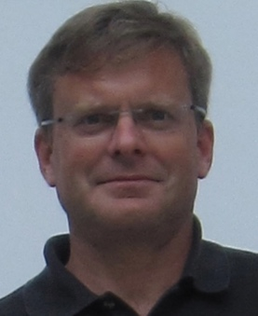 | Impacts des changements globaux sur les écosystèmes  Paul Leadley¹  ¹Université Paris-Saclay, Gif-sur-Yvette, France  E-mail: paul.leadley@universite-paris-saclay.fr
Dans cette présentation, j'aborderai comment les changements globaux ont un impact sur la biodiversité, le fonctionnement des écosystèmes et les services écosystémiques. Les cinq principaux facteurs de changements globaux sont 1) le changement d'utilisation des terres, 2) la surexploitation, 3) le changement climatique, 4) la pollution et 5) les espèces envahissantes. Je soulignerai comment l'importance de ces facteurs diffère selon les localités et les régions et selon les écosystèmes terrestres, d'eau douce ou marins. Le changement d'utilisation des terres et la surexploitation des ressources marines sont actuellement les principales causes directes de dégradation de la biodiversité et des services écosystémiques, mais le changement climatique est sur le point de les dépasser. Ces causes directes sont le résultat des activités humaines : les systèmes énergétiques et alimentaires étant les plus importants. Il est essentiel de comprendre comment les systèmes énergétiques et alimentaires contribuent aux changements globaux pour concevoir des politiques publiques, des stratégies pour les entreprises et des actions individuelles visant à réduire les impacts, ainsi que pour profiter des solutions que la nature peut apporter ("nature-based solutions").
Keywords: Changement climatique, biodiversité, services écosystémiques, "nature-based solutions"
Short bio: Paul Leadley est professeur d'écologie à l'Université Paris-Saclay et coordinateur d'un programme interdisciplinaire C-BASC "Centre d'études interdisciplinaires sur la biodiversité, l'agroécologie, la société et le climat" à Paris-Saclay. Ses recherches portent sur l'utilisation d'observations, d'expériences et de modèles pour étudier les impacts des changement globaux sur la biodiversité et le fonctionnement des écosystèmes terrestres. Il consacre désormais la majeure partie de son temps à l'interface science-politique, notamment au sein de l'IPBES (Intergovernmental Panel on Biodiversity and Ecosystem services, aussi connu comme "le GIEC de la biodiversité") et du GIEC. Il travaille aussi en étroite collaboration avec le Secrétariat de la Convention sur la Diversité Biologique (CDB), et il coordonne actuellement les travaux de la communauté scientifique en appui des négociations du Cadre Mondial pour la Biodiversité post-2020 qui devrait être approuvé lors de la COP-15 de la CDB en décembre.

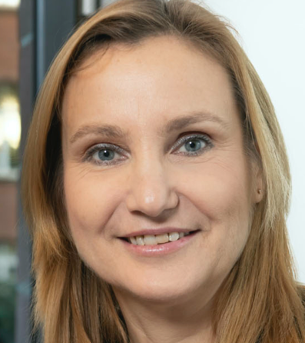 | Climate and vector-born diseases  Elena A. Levashina  Max Planck Institute for Infection Biology, Berlin, Germany  E-mail: levashina@mpiib-berlin.mpg.de
The speed and extent of current global warming exceeds any similar event in the past 2,000 years. It is expected that
The rise of global temperatures will change and expand the geography of disease-carrying insects. Recent research shows that warmer temperatures put additional pressures on the vectors and on the parasites, forcing them to evolve more rapidly with unpredictable outcomes for human health. For example, disease-transmitting mosquitoes and parasites currently sequester to the subtropical regions of the globe. How will climate change affect the spread of the most dangerous animals in the world? What are the key climatic and environmental factors that govern the global distribution of the mosquito species? And how will these factors affect mosquito biology and their capacity to transmit infections? To answer these bold questions, we need a research agenda that will unravel the most relevant climatic and ecological factors that shape the transmission of important human pathogens, such as malaria parasites and viruses, ultimately contributing to the forecast of disease outbreaks and design of informed vector-control strategies.
Keywords: Insect vectors, vector-control, malaria, Plasmodium, mathematical modelling
Short bio: Elena Levashina is a group leader in the Max Planck Institute of Infection Biology in Berlin. Her main interest is in the mosquito immune responses to pathogens, and metabolic regulation of host-pathogen interactions. After exploring the role of phytosterols on the development of herbivorous insects during her PhD, she joined the laboratory of Prof. Jules Hoffmann in Strasbourg, France, who pioneered an integrative approach to study Drosophila immunity by combining genetics, molecular biology and biochemistry. During this time, she discovered a complement-like system first in Drosophila and then in malaria mosquitoes in the laboratory of Prof. Fotis Kafatos at the EMBL in Heidelberg. In 2002, she became a group leader at the IBMC, Strasbourg, France, where she discovered the role of the mosquito complement system in Plasmodium killing and in male fertility, and extended her studies to natural mosquito populations in Africa. In 2011, she accepted a position of group leader in the Max Planck Institute for Infection Biology in Berlin, where her group identified important roles of mosquito lipids in the mosquito’s defence against Plasmodium.

Session retour sur le DIM1HEALTH : Lauréats de projets collaboratifs et des chaires d’excellence

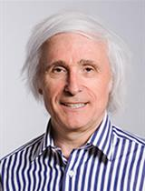 | Emerging Antibiotic Resistances in Gram negatives in an One-Health context  Patrice Nordmann  Département de Microbiologie médicale et moléculaire et Centre National de Référence suisse pour l’émergence de la résistance aux antibiotiques, Université de Fribourg, Suisse  E-mail: patrice.nordmann@unifr.ch

Clinically-significant multidrug resistance are increasingly reported win enterobacterial species (e.g., Escherichia coli, Klebsiella pneumoniae, Enterobacter spp), Pseudomonas aeruginosa and Acinetobacter baumannii in human medicine. The antibiotic resistance traits that are already widespread in those Gram-negatives are mostly extended-spectrum ß-lactamases (ESBL) and carbapanemases producers. The ESBLs confer resistance to all β-lactams, with the exception of cephamycins and carbapenems. Among the carbapenemases, the OXA-48-type gene are widespread and found in the environment. E. coli is a commensal microorganism that inhabits the human and animal gut microbiota and may play a pivotal role for gene transfer. It may act as a common opportunistic pathogen which is capable to donate resistance genetic elements for other pathogenic E. coli or different species of bacteria. By studying antibiotics heavily used in animals, florfenicol and zinc oxyde were found to promote the transfer of the ESBL blaCTX-M-1 and the blaOXA-48 genes. Addition of an anti-oxydant such as edaravone mitigates those increased rate of conjugation frequencies likely by decreasing the reactive oxygen molecules (ROS). Reduction of plasmid transfer may decrease dissemination of plasmid-mediated resistance genes.
Keywords: Antibiotic therapy, carbapenemases, drug resistance, OneHealth
Short bio: Patrice Nordmann est président-fondateur du département de Microbiologie médicale et moléculaire dans la section de Médecine de l’université de Fribourg depuis 2013. Il est également fondateur et directeur du Centre National de Référence suisse pour l’émergence de la résistance aux antibiotiques à l’université de Fribourg et chef du laboratoire INSERM de la résistance émergente aux antibiotiques qui est également localisé à l’université de Fribourg. Il avait été responsable du Département de Microbiologie médicale à l’hôpital de Bicêtre et professeur de Microbiologie médicale à l’université Paris-Sud de 1994 to 2013. Il est co-auteur de 814 publications et a reçu de nombreux prix, notamment de la Société Européenne de Microbiologie Clinique et des Maladies Infectieuses, de la Société Américaine de Microbiologie. Il a également reçu la Médaille Louis Pasteur de l’Académie des Sciences. Sa recherche porte sur l’émergence de la résistance aux antibiotiques des bactéries Gram negatives depuis la génétique fondamentale à la biochimie et aux applications cliniques, telles que le développement de tests de diagnostic rapide et de systèmes de criblage pour l’identification de polychimiorésistance. Il a déposé 7 brevets et il a développé 8 produits industriels sur le marché.

New antileishmanial drugs

Frédéric Frézard
Université Fédérale du Minas Gerais, Belo Horizonte, Brésil
E-mail: frezard@gmail.com
Leishmaniases are a complex of infectious diseases, including visceral and cutaneous forms, caused by different species of Leishmania protozoa and transmitted to mammals by the bite of a phlebotomine sandfly vector. Those are classified as neglected tropical diseases. Dogs appear as the main reservoir in the case of zoonotic visceral leishmaniasis. There are very few drugs available for leishmaniasis and existing drugs have significant limitations that include low therapeutic index, long duration of treatment and difficulty of administration, leading to low patient compliance. In this context, the emergence of drug resistance is another major problem. To limit the appearance of resistance to drugs used in humans, it is often recommended the use of other drugs for the treatment of dogs. A global approach that integrates human and animal health is therefore proposed, in accordance with the “One Health” concept. This communication will present the joint efforts of Brazilian and French groups in the context of the Chaire d’Excellence DIM1Health to develop new therapeutic strategies for leishmaniasis and minimize the emergence of drug resistance. Those include the search for drugs less susceptible to induction of parasite resistance, drugs that can be used specifically in dogs, the development of drug targeting strategies, oral and topical drug formulations, and new drug combinations.
Keywords: Leishmania, antileishmanial therapy, drug formulations, nanotechnology

Short bio: Frédéric Frézard est professeur à l'Universidade Fédérale de Minas Gerais, Belo Horizonte, Minas Gerais, Brésil, depuis 1997. Il a obtenu un doctorat en Biophysique en 1990 à l'Université Paris 6, France. Ses compétences se situent dans les domaines de la biophysique membranaire, des nanovecteurs de médicaments et des antimicrobiens. De 1987 à 1991, ses travaux ont porté sur les mécanismes de transport impliqués dans la résistance cellulaire aux médicaments. Depuis 1992, il développe des stratégies innovantes basées sur les nanosystèmes lipidiques pour la délivrance de principes actifs, destinées principalement à la thérapie des leishmanioses. Il a également apporté d'importantes contributions à la pharmacologie des médicaments antimoniés et à l'amélioration de leur délivrance par des approches chimiques et nanotechnologiques. Il a dirigé 11 thèses de doctorat et 11 masters. Il est l'auteur de plus de 145 articles dans des journaux scientifiques de renommée internationale. Il est inventeur d'une formulation cosmétique à base de liposomes qui a été lancée sur le marché brésilien en 2018.

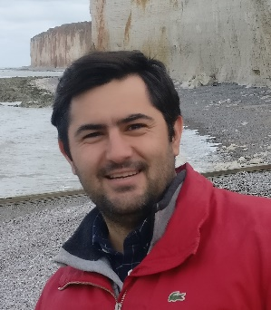 | Translational Antiviral Strategies applied to retroviral and nidoviral diseases  José-Carlos Valle-Casuso^{1,2},  ¹ANSES - Laboratory for Animal Health in Normandy, Physiopathology and Epidemiology of Equine Diseases Unit, PhEED Unit, Goustranville, France  ² Unité Mixte Technologique - UMT SABOT - Santé et Bien-être des équidés – Organisation et Traçabilité de la filière équine.  ANSES & IFCE, Goustranville, France  E-mail: jose-carlos.valle-casuso@anses.fr
The Chaire d’Excellence “Translational Antiviral Strategies” focuses on developing and validating innovative diagnostic tools and therapeutic treatment for viral infections with a translational approach between humans and equine viruses. The project is divided into three axes intimate-related that look to I) explore the viral-cell host interactions of the equine viruses, II) improve the diagnostics techniques, and III) develop treatments to fight the diseases caused by those equine viruses. These axes will be explored during the project regarding the research done these days in studying other retroviruses or nidoviruses that infect other species, including humans. During the first year of our project, we studied the antiviral capacities of thousands of molecules used to treat human diseases. This screening allowed us to identify many commercial and non-commercial molecules that impair the EIA and AVE viral replication. Indeed, our results highlight for the first time the antiviral capacities of 5 molecules that today are on the market to treat non-infectious human diseases. Finally, we have identified other well know antiviral molecules that, after their antiviral capacities against the EAV, increase their antiviral spectrum to the nidovirus family. Interestingly, two of the new antiviral molecules have been tested as potential antiviral molecules against the infection of SARS-CoV-2. Both molecules showed a string viral inhibiton of the SARS-CoV-2 infection, and the action mechanism will be explored in the future. In global, these first results show us the interest to explore other research models as horses to contribute to developing new antiviral therapies for humans and other species.
Keywords: Horse, Virus, Protein-Protein Interactions, Diagnostics, Translational Research.
Short bio: José Carlos Valle-Casuso a fait son doctorat en pharmacie en 2006 à l'Université de Salamanque (Espagne). En 2010, il a obtenu son doctorat en sciences pour son travail sur l'étude du métabolisme du glucose sur les cellules de gliome, réalisé au Collège de France et à l'Université de Salamanque (Espagne). Après 2010, la majorité de ses projets de recherche se sont concentrés sur l'étude des rétrovirus. Il étudie principalement les interactions du VIH avec les cellules infectées, la latence virale et comment développer de nouvelles thérapies antivirales. Il a d'abord travaillé pendant 5 ans à l'Albert Einstein College of Medicine, puis 5 ans à l'Institut Pasteur avec le Dr Asier Saez-Cirión et le Pr. Françoise Barre-Sinoussi qui a co-découvert le VIH en mai 1983. En 2019, le Dr Valle-Casuso a rejoint le laboratoire de santé animale de l'ANSES pour développer de nouveaux projets visant à caractériser les rétrovirus infectant d'autres espèces, comme le virus de l'anémie infectieuse équine.

Session retour sur le DIM1HEALTH : projets infrastructures, projets collaboratifs, PhD numériques

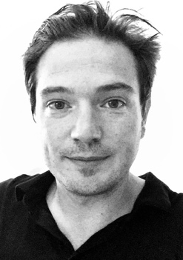 | Les savoirs autochtones au cœur d’une approche One Health : le projet BufFarm  Nicolas Lainé  ¹Institut de Recherche pour le Développement, Marseille, France  E-mail: nicolas.laine@ird.fr
Résumé
Mon intervention vise a présenter le BufFarm One Health qui porte sur l'élevage extensif de buffles dans la province de Nan en Thaïlande. Ce projet est une extension directe de celui obtenu dans le cadre d’un financement auprès du DIM OneHealth (2019-2021) dont je rappellerai en amont les objectifs principaux.
Le projet BufFarm vise à explorer les relations entre les buffles et les systèmes plus larges d'agriculture et d'environnement, en prenant les connaissances des éleveurs locaux comme point de départ de l'enquête. Ancré en anthropologie, le projet a trois objectifs principaux : tout d'abord, nous nous concentrons sur les pratiques de soin des animaux. Nous ciblons des plantes spécifiques considérées par les éleveurs comme ayant des propriétés médicinales, et nous étudions leur pertinence. En parallèle, nous réalisons une évaluation environnementale complète de l'impact du système d'élevage extensif de buffles, à la fois dans les cultures et les rizières et dans les zones de pâturage. Enfin, nous utilisons des techniques de biologie moléculaire pour étudier le microbiote des buffles afin de vérifier la présence de gènes de résistance aux antimicrobiens et la distribution des microbes. Il s’agit de chercher à comprendre les effets de l'élevage, du régime alimentaire et des pratiques culturelles sur sa prévalence.
L'une des particularités du projet est son fort engagement communautaire, tant pour la collecte des données que pour la production des résultats. Le projet implique un dialogue continu entre perspective scientifique et locale, chacune engagée dans un dialogue mutuel favorisant de nouvelles formes de coproduction de connaissances et des résultats. Le projet BufFarm offre ainsi une occasion unique d'observer l'impact de la culture locale sur l'environnement, d'un point de vue sanitaire. En prenant le savoir des éleveurs comme point de départ des investigations, ce projet souhaite contribuer à faire des connaissances locales un élément essentiel de toute approche One Health.
Plus d’informations : https://buffarm.hypotheses.org/
Pitch de présentation: https://www.youtube.com/watch?v=09yxDOlcSt8&t=2s
Mots-clés : Élevage, savoirs locaux (pratiques ethnovétérinaires), buffle, One Health, Thaïlande
bio: Anthropologue, chargé de recherche à l’UMR PALOC (IRD/MNHN), mes travaux portent sur les relations homme-animal, la santé (One Health), et les savoirs locaux (ethno-vétérinaires). Ils interrogent les liens complexes entre biodiversité-société-santé et ouvrent des réflexions sur la coproduction de savoirs (expert/profane, humain/nonhumain) en Asie du Sud et du Sud-Est. En étudiant ce qui circule entre les espèces et aux perceptions et traitements des maladies animales, je m’intéresse aux systèmes de connaissances mobilisés localement pour prévenir des risques associés. Par là même, il s’agit d’éclairer la manière dont les rapports hommes-animaux conditionnent les équilibres socio-environnementaux et impactent la santé des hommes, des animaux et de l’environnement.
Profil complet: http://www.paloc.fr/fr/annuaire/nicolas-laine-6810

Leptospirosis: a neglected and worldwide emerging zoonosis

Mathieu Picardeau
Institut Pasteur, unité Biologie des Spirochètes, Centre National de Référence de la Leptospirose, 28 rue du Dr Roux 75015 Paris cedex 15
E-mail: mpicard@pasteur.fr
It is estimated that one million patients suffer severe leptospirosis each year with nearly 60,000 deaths, mostly in developing tropical countries. Leptospirosis is an emerging zoonosis caused by pathogenic Leptospira that is transmitted to humans through exposures of soil or water contaminated with the urine of an infected animal. Leptospirosis is one of the most highly neglected diseases, because it affects mostly marginalized populations in poor countries, but also because leptospires are difficult to culture and genetically intractable bacteria. Leptospires are ubiquitous bacteria found as free-living saprophytes or as pathogens that have evolved to infect a particularly broad range of hosts. I will briefly describe the activities of our unit and recent data on the epidemiology of leptospirosis and data from our DIM1Health PhD grant (Elise Richard) with Eau de Paris (Laurent Moulin, Eau de Paris, Research & Development, Ivry sur Seine, France) on Leptospira and bathing waters.
Keywords: Leptospirosis, zoonosis, water-borne disease, One Health
Short bio: few lines to present yourself.
I have been a spirochete researcher for more than 20 years, with over 80 publications in the area of Leptospira and leptospirosis. Today, I am heading the « Biology of Spirochetes » unit at the Institut Pasteur (Paris, France) and I am the Director of the french National Reference Center for Leptospirosis. My laboratory covers both fundamental research on the agent of leptospirosis through the research group and public health activities within the French National Reference Center for Leptospirosis. The laboratory has pioneered the field of Leptospira genetics and genomics and is a recognized leader in the study of virulence factors in Leptospira.

Place your photo here | Thèse de doctorat : Modélisation mathématique de l’inflammation basée sur les données expérimentales et les connaissances  Vincent Deman^{1,2}, Lina Cheraitia^{1,2}  ¹Université Paris-Saclay, Inserm, CEA U1184 IMVA-HB/IDMIT, Fontenay-aux-Roses, France  ² Dassault Systèmes BIOVIA, Vélizy-Villacoublay, France  E-mail: vincent.deman@cea.fr
L’inflammation est une réponse complexe et coordonnée de l’hôte à un stimulus stérile ou infectieux, qui aboutit à la réparation des tissus et à l'élimination des pathogènes et des cellules mortes. La vaccination induit une inflammation précoce et transitoire essentielle à la mise en place d’une réponse immunitaire mémoire spécifique qui nous protègera en cas de rencontre avec le pathogène ciblé. L’inflammation est bénéfique lorsqu’elle est strictement régulée. Cependant, une réponse inflammatoire exacerbée ou qui persiste est pathologique. Cette dernière est mise en cause dans de nombreuses maladies infectieuses, inflammatoires et auto-immunes mais aussi neurologiques et dans certains cancers. Il est donc important de comprendre les mécanismes impliqués dans l’induction et la résolution des réponses inflammatoires pour améliorer les vaccins et les traitements qui en dépendent.
La modélisation mathématique, et particulièrement la modélisation booléenne dans laquelle les différentes entités biologiques sont assimilées à des variables binaires, permet d’agréger différents niveaux d’information et de mieux comprendre comment fonctionnent les systèmes biologiques complexes. Elle permet de découvrir de nouveaux mécanismes mais surtout de simuler et prédire des comportements biologiques, ce qui est impossible avec les habituels graphes de co-expression ou autres voies de signalisation. Celles-ci synthétisent les données de la littérature mais sont souvent partielles et valides seulement dans un contexte spécifique.
L’objectif de ce projet est donc de modéliser à l’aide de réseaux booléens dynamiques des inflammations induites par des vaccins ou associées à des maladies auto-immunes en alliant des données expérimentales aux connaissances préétablies, et pour cela de développer les solutions appropriées. Le but ultime est d’avoir à disposition un panel d’outils capables d’identifier de nouvelles cibles pour prévenir ou traiter la maladie et de les tester in silico (avant de les valider expérimentalement), sans se limiter à une pathologie, un processus biologique ou un hôte spécifiques. En effet, si nos travaux se focalisent sur des problématiques de santé humaine, les outils en question n’y sont pas restreints et ont vocation à pouvoir répondre à des problématiques de santé animale. Nos premiers travaux portent sur la modélisation de la réponse inflammatoire induite par le vaccin MVA, dans un contexte préclinique.
Keywords: Modélisation, réseau booléen, inférence de modèle, inflammation
Biographie: récemment diplômé de l’ENSTA Paris avec une spécialité en modélisation et simulation, j’aborde dans le cadre de ce projet des problématiques de biologie computationnelle avec une approche pluridisciplinaire sous la supervision coordonnée d’Anne-Sophie Beignon (CNRS/IMVA-HB/IDMIT) et Laurent Naudin (Dassault Systèmes).

Session Sciences Humaines et Sociales : le mot d’ordre épistémique « One Health »

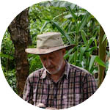 | L'observatoire social-écologique biodiversité et santé de Saen Thong (Nan, Thaïlande)  Serge Morand  ¹ MIVEGEC - CNRS - IRD- Université de Montpellier  2 Faculty of Veterinary Technology, Kasetsart University, Bangkok, Thaïlande  E-mail: serge.morand@umontpellier.fr
Depuis 2012, nous avons mené une série de projets collaboratifs avec les communautés (8 villages) et administrations du sous-district de Saen Thong (province de Nan, Thaïlande). Les projets menés ont concerné les maladies zoonotiques associées à la faune sauvage, les maladies d'origine alimentaire, les maladies à transmission vectorielle, la santé des animaux domestiques, la résistance aux antimicrobiens ou encore l'exposition aux pesticides. Les projets se sont insérés dans le cadre de la santé communautaire et de l'engagement communautaire. La collaboration avec le personnel des centres de santé primaire, les leaders villageois, les volontaires villageois de santé, les volontaires villageois de l'élevage a permis d'optimiser le recrutement des participants aux études, ainsi que le dépistage des animaux d'élevage et de compagnie. Mais surtout, cette collaboration a permis d'insérer les projets de recherche dans la gouvernance locale de la santé. Alors que les projets menés jusqu'à présent visaient à étudier la transmission des maladies et l'exposition aux biocides dans un contexte social et écologique, un nouveau projet en cours a pour objectif d'étudier la santé communautaire en relation avec les politiques de reboisement menées par le Royal Forestry (Parc national de Nanthaburi et forêts communautaires).
Short bio:
Serge Morand est directeur de recherche au CNRS (Institut des sciences de l’évolution de Montpellier) et chercheur associé au CIRAD (ASTRE), il est basé en Thaïlande à la faculté de technologie vétérinaire de l’université Kasetsart, et est également professeur invité à la faculté de médecine tropicale de l’université Mahidol à Bangkok. Écologue et parasitologiste de terrain, il analyse le rôle de la biodiversité pour la santé et le bien-être des humains et de la faune sauvage. Il conduit des projets sur les impacts des changements planétaires globaux (changement climatique et changement d’usage des terres) sur les liens entre conservation de la biodiversité, santé et sociétés en Asie du Sud-Est.

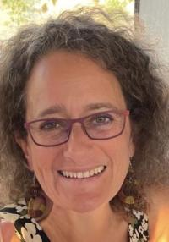 | Frontières et changement climatique : quelle est durabilité de nos divisions géopolitiques ?  Anne-Laure Amilhat-Szary  Professeure de Géographie, Université Grenoble Alpes, Pacte (UMR5194)  E-mail: anne-laure.amilhat@univ-grenoble-alpes.fr
La pandémie de COVID19 a mis en évidence une contradiction importante : si la labilité essentielle du vivant est accélérée par les mouvements humains dans la globalisation, en revanche les réponses politiques à ce défi sont le plus souvent menées à l’intérieur des Etats. Leurs frontières apparaissent comme des boucliers, mais de quelle nature : leur efficacité ne serait-elle pas plus communicationnelle que médicale ?
La présentation montrera l’évolution du jeu des échelles dans la compréhension des frontières. Elle reviendra sur la nature de moins en moins linéaire de ces limites qui se comportent de plus en plus comme des zones épaisses, voire comme des réseaux. Elle témoignera enfin des manières dont les idéologies piègent nos imaginaires et retardent la possibilité de penser les frontières durables de demain.
Short bio:
Spécialiste de géographie politique, professeure de Géographie à l'Université Grenoble-Alpes et directrice du laboratoire CNRS Pacte (UMR 5194). Après des travaux sur les territorialités transfrontalières en Amérique Latine et en Europe, je poursuis un effort de théorisation des approches de la frontière. Mes dernières recherches concernent les interrelations entre espace et art dans les lieux contestés, et notamment dans les espaces frontaliers.

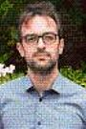 | Réduire les antibiotiques (en agriculture) … and so what? Le problème de l’antibiorésistance comme opportunité manquée  Nicolas Fortané  Chargé de recherche, Inrae, Irisso/Université Paris-Dauphine, France  E-mail: nicolas.fortane@inrae.fr
Le problème de l’antibiorésistance est considéré comme emblématique des enjeux One Health depuis une dizaine d’années. La menace des bactéries résistantes se situe au croisement des problématiques de santé humaine, animale et environnementale et il est désormais acquis que les gènes de résistances peuvent circuler entre des espèces et des espaces longtemps perçus comme cloisonnés. Des politiques de réduction globale des usages d’antibiotiques sont mises en œuvre depuis le tournant des années 2010 afin de limiter l’émergence et la dissémination des bactéries résistantes, en médecine humaine comme vétérinaire. Le secteur agricole, en France comme en Europe, a fait preuve d’une forte mobilisation et obtenu un indéniable succès via une réduction de près de 50% des usages d’antibiotiques en élevage sur la dernière décennie… mais pourquoi faire?
La lutte contre l’antibiorésistance en agriculture se pare des promesses de la transition agroécologique. Pour autant, l’importante réduction des usages d’antibiotiques ne semble pas avoir modifié les pratiques et les systèmes d’élevage en général, quand bien même des approches plus préventives de la santé animale se sont développées. Au contraire, la lutte contre l’antibiorésistance à bientôt plutôt servi la résilience des modes de production intensifs et industriels qui se sont faits les champions de la réduction des usages d’antibiotiques, sans remettre en cause voire en renforçant l’infrastructure technico-économique des systèmes agroalimentaires dominants, qui continuent par ailleurs de poser de graves problèmes sanitaires et environnementaux. Comment faire, dès lors, pour renouer avec les promesses de la nécessaire transition agroécologique et faire de la lutte contre l’antibiorésistance, au sein de toutes les santés, un véritable succès plutôt qu’une opportunité manquée?
Short bio:
Je suis chercheur en sociologie à l’INRAE et je travaille au sein de l’IRISSO, basé sur le site de l’université Paris-Dauphine. J’étudie les politiques de santé animale et la profession vétérinaire. Je dirige une équipe de recherche (https://www.amagri.eu) dont les travaux actuels portent sur la construction du problème public de l’antibiorésistance, les transformations de la médecine vétérinaire rurale, le marché du médicament vétérinaire et le rôle des acteurs agricoles et agroalimentaires dans l’encadrement des usages d’antibiotiques en élevage.

MINI FILMS.

Les porteurs de projets sont listés ci-dessous mais ne sont pas forcément acteurs des films.

Les films illustrent en quelques minutes les objectifs, les succès, les impacts de la recherche développée. Ils illustrent aussi la diversité des sujets soutenus par les DIM1HEALTH en infectiologie.
4 projets Collaboratifs:
- Emma ROCHELLE-NEWAL (IRD): Anticiper les émergences : Épidémiologie spatiale et moléculaire de la Mélioïdose dans les DOM-TOM (Doctorante). En association avec Anses, Institut Pasteur de Guadeloupe, Institut de recherche biomédicale des armées. Financement 2020.
Mégane Gasque, contrat doctoral (années 2021-2024)
- La mélioïdose est une infection opportuniste, de traitement difficile, à forte mortalité, infectant l’homme et l’animal. Très prévalente en Asie et en Australie, des cas locaux sont rapportés sur d’autres continents, y compris dans les territoires français d’Outre-mer. L’agent pathogène est une bactérie présente dans les sols qui étend son territoire au gré des épisodes de pluie intense. L’accentuation de ces phénomènes météorologiques extrêmes et l’augmentation des sujets sensibles contribuent à l’expansion géographique de la maladie. Le projet proposé vise à (i) optimiser les outils de détection et d’isolement, (ii) collecter des données en Outre-mer par une étude rétrospective des cas humains, suivie d’études cibles chez l’animal et dans l’environnement, (iii) évaluer la pertinence d’une surveillance sérologique des animaux pour l’identification de zones à risque pour l’homme et (iv) étudier la diversité des souches.
- Jennifer RICHARDSON (INRAE/EnvA): How flaviviruses hijack the cell: dangerous liaisons between viral proteins and cellular antiviral defenses (post doctorante). En association avec Institut Pasteur Paris. Financement 2019.
Marion Sourisseau, contrat post-doctoral (années 2020-2021)
- Les flavivirus sont transmis par les moustiques ou les tiques et sont responsables de maladies graves chez l’homme telles que l’encéphalite à tique, la dengue ou la fièvre jaune. Aucun traitement antiviral n’est actuellement disponible pour ces virus, et pour en développer, il est essentiel d’identifier, à l’échelle moléculaire, leurs talons d’achille. Notre étude s’inscrit dans cet objectif. Afin de pouvoir se multiplier dans une cellule, les flavivirus doivent neutraliser les défenses anti-virales de cette cellule. Nous venons de découvrir, en utilisant une méthode de criblage à haut débit que le flavivirus responsable de l’encéphalite à tiques interagit avec une protéine cellulaire énigmatique, à laquelle une fonction anti-virale vient d’être attribuée. Nous voulons comprendre la signification de cette interaction pour l’infection virale, afin d’évaluer son potentiel en tant que cible thérapeutique.

- Bertrand Collet (INRAE): Anti-infectious and trans-species neuroendocrine effects of fish antimicrobial neuropeptides in rainbow trout, European eel using an in vitro genome editing platform. (post doctorante). En association avec MNHN. Financement 2018.
Catherine Collins, contrat post-doctoral (années 2019-2020)
- Les problèmes de santé et d’impact sur l’environnement (utilisation intensive des antibiotiques et conséquences sur la santé de la faune sauvage et la santé humaine) sont critiques pour l'aquaculture et son développement. Ce projet collaboratif entre l’INRA (Jouy-en-Josas) et le Museum (Paris) vise à étudier la fonction antimicrobienne de neuropeptides de poissons, qui ont le potentiel de remplacer, à terme, certains antibiotiques dans les élevages. Les peptides étudiés appartiennent à deux espèces, la truite arc-en-ciel, principal poisson d'élevage en France, et l’anguille européenne, espèce emblématique dont les stocks sont actuellement en danger. L’INRA et le Muséum sont spécialistes de ces deux espèces. Les familles de gènes codant pour les neuropeptides seront caractérisées dans les génomes et leur fonctions antimicrobiennes et neuroendocrines analysées sur des systèmes in vitro déjà développés par les deux partenaires.
- Isabelle Florent (MNHN/CNRS): PROMECA Contrôle de Giardia par des probiotiques : détermination du mécanisme antiparasitaire (post doctorante). En association avec INRAE, Anses, EnvA. Financement 2018.
Jana Alazzaz, contrat post-doctoral (années 2019-2020)
- Nous avons récemment breveté une nouvelle piste thérapeutique de lutte contre la giardiose, la parasitose intestinale la plus répandue dans le monde, causée par le parasite Giardia duodenalis. Cette nouvelle piste est basée sur l’action protectrice (in vitro et in vivo dans un modèle souriceau de la giardiose), de souches de lactobacilles probiotiques grâce à l’action de leurs enzymes, des hydrolases de sels biliaires. Ces enzymes ont pour effet de convertir des sels biliaires conjugués non-toxiques pour Giardia en sels biliaires déconjugués toxiques. Actuellement, nous testons cette approche dans le cadre de la médecine vétérinaire en réalisant un essai clinique sur des chiots atteints de giardiose. Cependant, les mécanismes d’action sur les parasites de ces sels biliaires déconjugués et des hydrolases de ces lactobacilles restent inconnus et font l’objet de la présente demande de financement.

4 Investissements soutenus :
- Corinne COTINOT (INRAE): Imagerie 3D-Haute Résolution pour organoïdes vivants et tissus transparisés - 3D-HRorgano. Financement 2019.
- Microscope à feuille de lumière dédié à l’observation d’Organoïdes et embryoïdes vivant et à l’analyse d’échantillons fixes transparisés. Matériel installé sur le site INRAE de Jouy en Josas dans la plateforme de Microscopie et Imagerie des Micro-organismes Animaux et Aliments (MIMA2) du centre INRA Ile-de-France - Jouy-en-Josas (https://www6.jouy.inra.fr/mima2)
- Ana CUMANO, Milena HASAN (Institut Pasteur): High-dimensional spectral cytometry for studying cellular processes and identifying predictive and prognostic biomarkers in infection. Financement 2019.
- Nouvelle plate-forme technologique pour la manipulation, la maintenance et le phénotypage des cellules microbiennes et immunitaires, l’analyse des interactions pathogène-hôte et des processus immunitaires dans des conditions de faible teneur en oxygène. Plateforme installée dans un confinement BSL2, laboratory of the Technology Core of the Center for Translational Science (CRT-TC), Institut Pasteur
- Christophe RODRIGUEZ (UPEC): Génomique et Métagénomique à haut débit par le NovaSeq6000 GENOVA. Financement 2020.
- Métagénomique Clinique pour l’exploration des maladies infectieuses émergentes et réémergentes. L’équipement NovaSeq600s’intègre dans une plateforme existante (Plateforme « Génomiques » commune ente l’IMRB et le CHU Henri Mondor).
- -Stéphanie MARSIN (Université Paris Saclay): Etude des Mécanismes Infectieux et identification de nouveaux candidats médicaments par la Caractérisation d’Interactions Moléculaires EMICIM. Financement 2020.
- L’objectif est d’offrir à la communauté scientifique francilienne un ensemble unique de méthodes de mesures des interactions entre les protéines de pathogènes et leurs ligands (récepteurs, anticorps neutralisants, candidats médicaments). Cet investissement est indispensable pour permettre aux virologistes et microbiologistes de la région île de France de rester compétitifs au niveau national et international. L’acquisition d’un appareil de mesures par interférométrie est nécessaire pour maintenir une offre de première qualité sur la plateforme PIM (Plateforme Interactions des Macromolécules) à l’ensemble de la communauté francilienne.

Table ronde

L’émergence fin 2019 d’un nouveau coronavirus, le SARS-CoV2, est venue rappeler à la communauté scientifique la dangerosité de maladies infectieuses, conséquences de l’émergence ou réémergence d’agents infectieux partagés par l’homme et les animaux. La prise en compte croissante d’une interdépendance étroite entre santé humaine et animale en lien direct avec l’environnement et ses fluctuations, énoncée sous le terme générique « One Health », est désormais au centre des réflexions des scientifiques dans une démarche volontairement transdisciplinaire. Cette dimension devra s’affirmer et guider le déploiement de l’ensemble des actions du DIM One Health 2.0. L’objectif de cette table ronde est dès lors de questionner les intervenants sur leur appréciation du concept « One Health » et d’élaborer de manière collective des propositions pour une intégration concrète du concept dans la mise en place des projets de recherche développés au sein de la communauté Francilienne.

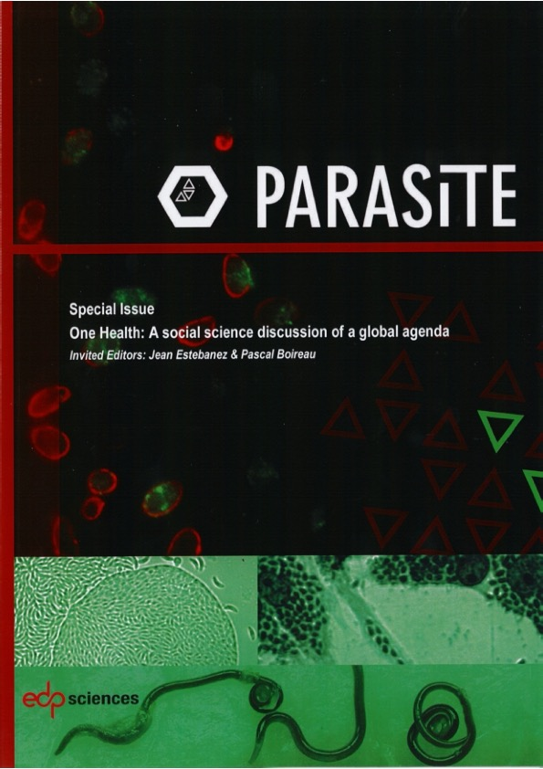
Auteurs participant aux séances dédicaces d’ouvrages pendant le séminaire.
Claire Harpet,
L’antibiorésistance, un fait social total. Sortie nationale le 12 octobre 2022.
Jean Estebanez,
Humains et animaux. Une géographie de relations. Sortie nationale le 12 octobre 2022.
Frédéric Keck,
L’Ara de Rosa, Chauves-souris, rencontres aux frontières entre les espèces (soutenu par le DIM1HEALTH) …
François Moutou,
Adopte un virus.com,
Les zoonoses ces maladies qui nous lient aux animaux
et beaucoup d‘autres.
Serge Morand,
Sortir des crises, One Health en pratique.
Claire Rogel-Gaillard
Acte de Séminaire. Biologie prédictive pour la santé (soutenu par le DIM1HEALTH).
Yazdan Yazdanpanah,
Les maladies émergentes.

